Эвальд Мартин: «Шахта – моя самая большая любовь»
28 июля ушел из жизни Эвальд Иванович Мартин – уникальный человек, гордость Березовского рудника, Почетный гражданин Свердловской области и города Березовского. Он посвятил шахтерскому делу более шестидесяти лет, став старейшим горняком в мире
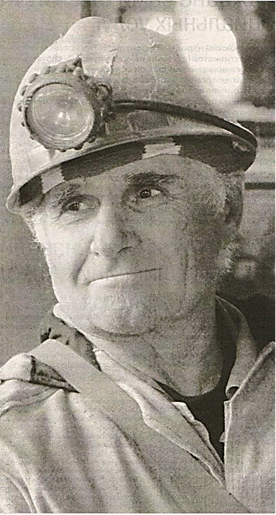
Эвальд Иванович родился 27 июня 1936 года в Горностаевском районе Одесской области в семье шахтера. В 1943 году был вывезен в Германию, по возвращении в 1945-м Мартины были репрессированы и направлены на Урал, обосновались в Берёзовском. Десятилетний Мартин пошел в школу. Проучился четыре года, на этом его образование и закончилась. 11 июля 1952 года устроился на шахту им. Ленина комбината «Берёзовскзолото» рабочим отвальной добычи. «Почему я стал шахтером? Так уж повелось у нас в семье, - отвечал на традиционный вопрос Эвальд Иванович. - Два брата - мастера горного дела. Сестра подросла и тоже пошла на шахту. У нас целая династия: пять человек трудились на руднике».
Был дробильщиком, откатчиком. Два года махал молотом в кузнице. Крепкого и энергичного паренька прочили на армейскую службу в морскую пехоту, но вышла «писарская» ошибка, и он попал в стройбат. Валил лес, строил аэродромы под Владивостоком, освоил профессию бетонщика. Врожденные аккуратность, принципиальность, точность, скрупулезность вскоре были замечены, и именно Мартина с четырьмя классами за плечами назначили выполнять обязанности командира взвода. И этот опыт организатора ему пригодится, когда станет руководить трудовыми коллективами.
В мае 1958 года Эвальд вернулся в Берёзовский, опытного бетонщика охотно взяли на шахту №4. Когда предложили возглавить бригаду, поставил единственное условие: «Людей буду подбирать сам. Хочу, чтобы у нас был железный порядок». Коллектив собрался крепкий как руда: Владимир Логинов, братья Гилевы и Мильковы, Юрий Нагуманов... Они вели добычу стахановскими темпами, быстро вышли в передовики, а вот их бригадира периодически снимали с должности за любовь к правде-матке: критиковал начальство в глаза, не глядя на чины. Но потом его вновь восстанавливали в должности... На шахте №4 трудился до конца 1975 года, далее возглавил бригаду на шахте №6, которая также стала образцовой благодаря дисциплине и организованности. Он участвовал в реконструкции ствола, переоснастив его новым подъемным оборудованием с заменой копра.
В мае 1980 года вступила в строй шахта «Северная», и почти с первых дней здесь работал Эвальд Иванович, возглавлял более двух десятков лет очистную бригаду, которую занесли в Книгу почета предприятия. Проходчики под руководством Мартина впервые прошли вертикальную выработку между горизонтами 162 м и 262 м с применением инновационных технологий, выполнили монтажные операции по оснащению вертикальной выработки высокоскоростным горно-шахтным оборудованием нового поколения, а также участвовали во внедрении современного лифто-подъемного механизма. Э.И. Мартин принимал непосредственное участие в переоснащении откаточного штрека горизонта 212 м «Северной» для оборудования, увеличивающего доставку руды вдвое.
- Бригада Мартина состояла из шести-десяти человек и давала всегда наиболее высокую производительность, прежде всего за счет образцового порядка на рабочих местах. У него инструмент, оборудование, материалы были разложены, развешаны, складированы, всегда имелся необходимый запас резервов, который экономно расходовался. Мартин строго спрашивал с людей, несмотря на это, к нему в бригаду всегда охотно шли, так как заработки здесь были выше, - вспоминает бывший директор рудника Виктор Егорович Земских. - Он не стеснялся ради дела покритиковать руководство, но к толковому бригадиру обязательно прислушивались, начальники участка и шахты советовались с ним. Запомнился Мартин и тем, что всегда был подтянут, собран, опрятен и одет по моде. В свое время в подразделениях рудника работали до 300 немцев, все они были хорошими тружениками, к сожалению, потом многие уехали в Германию, но Мартин остался верен своей большой и малой родине.
А еще он был верен шахте и считал, что именно она дарит ему здоровье и долголетие. «Там и влажность с температурой всегда в норме, магнитные поля особые имеются. Я ведь гипертоник, а под землей себя чувствую как рыба в воде!» - утверждал горняк. И добавлял, что не любит отпусков, поскольку на отдыхе начинает заболевать. И все же в 2013 году электрослесарь, дежурный по ремонту электрооборудования на подземных работах Эвальд Мартин перевелся на поверхность и стал с бригадой восстанавливать уникальный рудничный крокоитовый шурф, который признан подземным минералогическим памятником природы областного значения и в ближайшее время станет музеем.
9 июня 2016-го Эвальд Иванович принял решение окончательно уйти на заслуженный отдых со словами: «Горжусь, что стал на руднике отличным бригадиром, что получил всесоюзную премию. Есть у меня и другие достижения: дочь, сын, внуки».
Эвальд Иванович награжден медалями «За трудовое отличие», юбилейной «За доблестный труд. В ознаменование 100-летия со дня рождения В.И.Ленина», орденом Трудового Красного Знамени, знаками «Победитель социалистического соревнования», «За заслуги перед Уральской горно-металлургической компанией», ему присвоены звания «Мастер - золотые руки», «Почетный горняк». А еще он заслужил за свою верность руднику и «горе» глубокое уважение березовчан. Нам очень будет не хватать Эвальда Ивановича Мартина и его профессионального опыта, житейской мудрости, неиссякаемой энергии, искреннего неравнодушия. Светлая ему память и огромная благодарность. Он останется в наших сердцах навсегда!
Коллектив, совет ветеранов ООО «Берёзовский рудник»

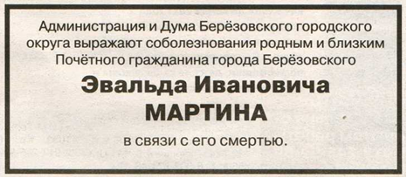
// Березовский рабочий. – 2017. – 2 августа. - № 43 (10140). – С. 22

